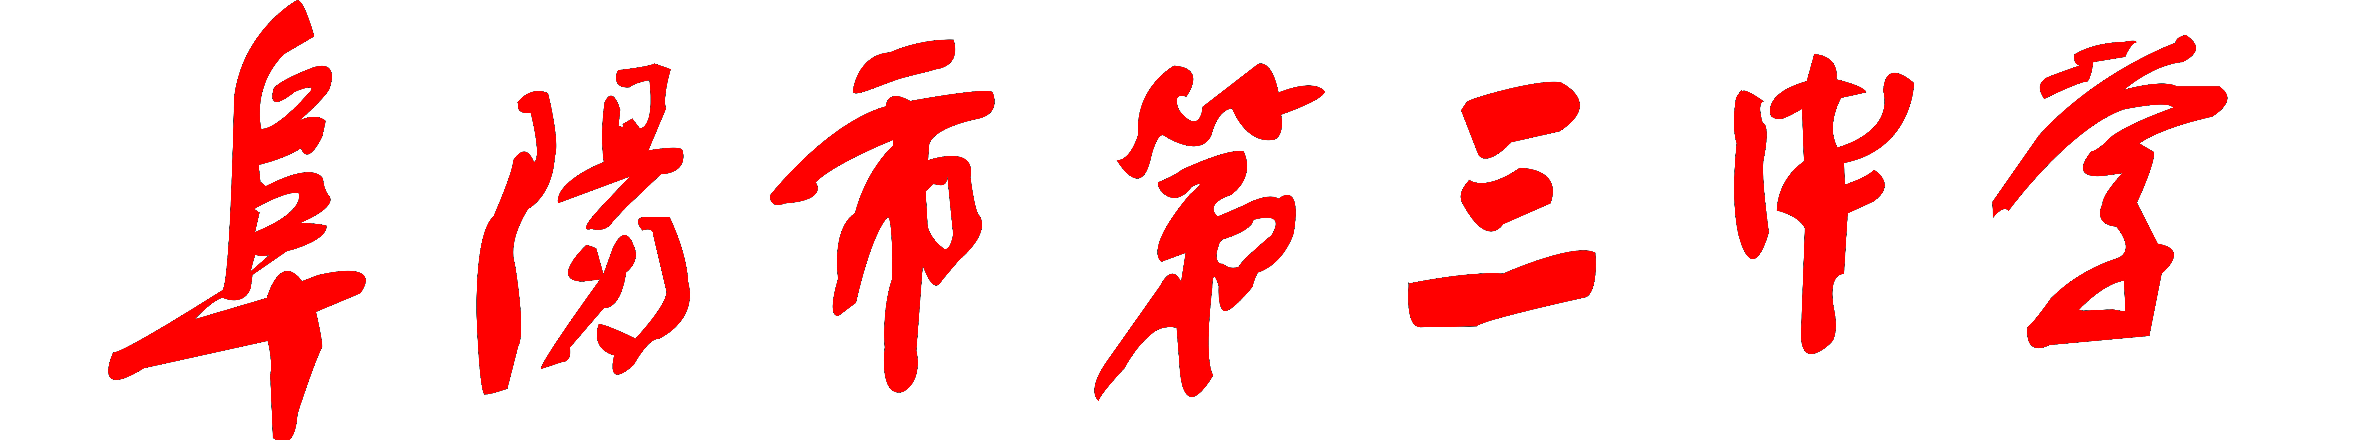

研究性学习学生手册
（2018-2019学年度）

课题名称：

组 长：

小组成员：

指导老师：

目 录

第一部分：了解研究性学习
一、什么是研究性学习
二、研究性学习的一般过程
三、研究性学习常用到的研究方法
四、研究性学习选题原则
五、全国科技实践活动（研究性学习）获奖项目
2017年中国青少年科技创新大赛认可的自主招生学校
六、阜阳三中研究性学习优秀案例
1、果酒与果醋的制作改进研究
2、阜阳城区公共自行车现状调查与改进研究
第二部分：实施研究性学习
一、2018-2019学年研究性学习时间段安排
二、2018-2019学年高一、竞一研究性学习参考题目
- 附件：
开题报告表
开题报告评价表
活动过程记录表
结题报告
课题考查总评分表（指导老师用）
课题研究学分认定表（学生个人用表）

第一部分：了解研究性学习
一、什么是研究性学习
1、概念：研究性学习，是学生在教师指导下，从自然、社会和生活中选择和确定专题进行研究，并在研究中主动地获取知识、应用知识、解决问题的学习活动。
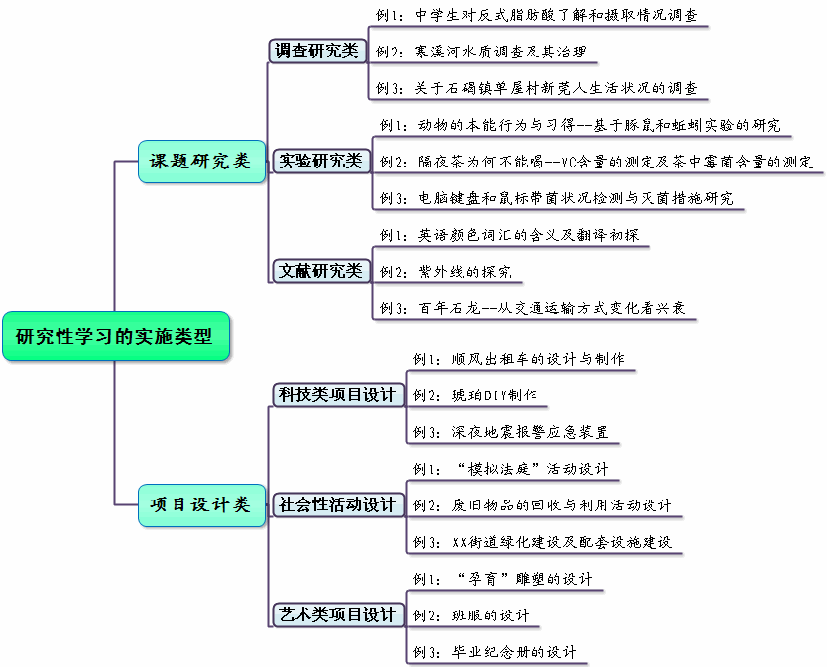
2、研究性学习的实施类型

3、研究性学习的组织形式：
主要有两种类型：小组合作研究、个人独立研究。在我校，主要采用小组合作的组织形式。
学生一般由5-6人组成课题组，聘请有一定专长的成人（如本校教师、校外人士等）为指导教师。研究过程中，实行分工合作制，课题组成员各有独立的任务，既有分工，又有合作，各展所长，协作互补。
4、 研究性学习目标
获得亲身参与研究探索的体验；培养发现问题和解决问题的能力；培养收集、分析和利用信息的能力；学会分享与合作；培养科学态度和科学道德；培养对社会的责任心和使命感
5、新高考要求：
高中三年要完成2个专题研究，每个课题学分认定3分，总共6分。
研究研究性学习作为综合素质评价的重要组成部分纳入了新高考的考查范围，学生在高中阶段进行的研究性学习专题的相关内容也是高水平大学综合评价招生面试与自主招生面试的重要评价内容。

二、研究性学习的一般过程
研究性学习的实施过程一般可以分为五个阶段，即“确定选题—制定方案—实施方案—撰写报告—交流展示”。如图2所示：
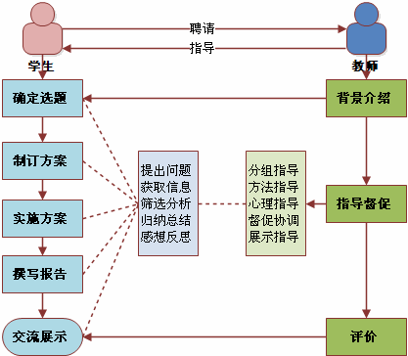
图2：研究性学习实施的一般流程
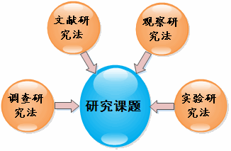
三、研究性学习常用到的研究方法
在研究性学习实施过程中，一般用到调查研究法、实验研究法、观察研究法和文献研究法等研究方法。如图所示：

1、调查研究法
所谓调查法，是指有目的、有计划、有系统的搜集研究对象的材料，借以发现存在的问题，探索一定规律而采取的研究方法。按调查形式分：座谈会、访问、调查表、问卷等方法。学生应根据个人或小组集体设计的研究方案，按照确定的研究方法，选择合适的地方进行调查，获取调查结果。在这一过程中，学生应如实记载调查中所获得的基本信息，形成记录实践过程的文字、音像、制作等多种形式的“作品”，同时要学会从各种调研结果、实验、信息资料中归纳出解决问题的重要思路或观点，并反思是否获得足以支持研究结论的证据，是否还存在其他解释的可能。
2、文献研究法
文献研究法就是以过去为中心的研究，它通过对已存在的资料的深入研究，寻找事实，然后利用这些信息去描述、分析和解释过去的过程，同时提示当前人们所关注的一些问题，或对未来进行预测。文献研究法的一般实施步骤如图5所示：
3、观察研究法
观察研究法就是人们对周围存在的事物的现象和过程进行有目的的感性认识活动。观察研究首先是在自然状态下进行，对研究对象不加任何干扰和控制，以便反映事物真实的面貌。其次，它的目的性明确，根据课题研究需要，在研究开始前要有明确的观察目的、观察计划、观察方法和观察步骤。观察研究法的一般实施步骤如图5所示：
4、实验研究法
人们根据一定目的，在人为控制或模拟自然现象的条件下，通过仪器和其他物质手段，对研究对象进行观察的方法称为实验法。其主要目的是查明研究现象发生的原因或检验某一理论或假说的实际效果。实验法的重要特点是对事物情况加以适当控制，排除无关因素困扰，准确探索事物间因果关系。实验研究法的一般实施步骤如图6所示：
四、研究课题选择原则
可行性原则——有兴趣，有把握完成。
科学性原则——符合科学原理和事物发展规律。
创新性原则——有新的视角，有特色或体现时代需要、有社会意义。

五、全国科技实践活动（研究性学习）获奖项目
序号 | 活动名称 | 代表队 | 单位 | 奖项
1 | 秋浦河生态调查与保护 | 安徽省 | 池州市贵池区池口中学 | 十佳科技实践活动  全国一等奖
2 | 珍爱生命 共享和谐家园--探究博斯腾湖鸟类非自然死亡的因素 | 新疆维吾尔自治区 | 乌鲁木齐市第四十一中学 | 十佳科技实践活动  全国一等奖
3 | 月亮离我有多远——自主探究并实践测量地月距离 | 广西壮族自治区 | 广西师范大学附属中学 | 全国一等奖
4 | “变废为宝 从我做起”科学调查体验活动 | 安徽省 | 太湖县新城中学 | 全国一等奖
5 | 重要外来入侵害虫马铃薯甲虫分布踏查与防控新技术的探索 | 新疆维吾尔自治区 | 乌鲁木齐市第四十一中学 | 全国一等奖
6 | 吃进嘴巴里的“隐患” | 江苏省 | 东海县石湖中心小学 | 全国一等奖
7 | 播种未来科学家的种子 ——“数码探科学” 科技实践活动 | 北京市 | 北京市东城区青少年科技馆 | 全国一等奖
8 | 关于加强乡村道路建设与管护的建议 | 陕西省 | 陇县火烧寨中学 | 全国一等奖
9 | 舌尖上的早餐 | 江苏省 | 常州市新北区新桥实验中学 | 全国一等奖
10 | 走出桥下迷宫，关注市民出行 -合肥市五里墩立交桥拥堵情况调查与创新 | 安徽省 | 合肥市安居苑中学 | 全国一等奖
11 | 环保磁力搅拌器制作 | 香港特别行政区 | 香港四邑商工總會黃棣珊紀念中學 | 全国一等奖
12 | “土壤、污染与环境”环保实践活动 | 上海市 | 上海市青浦区实验中学 | 全国一等奖
13 | 河套灌区渠水水污染调查 五原县义和渠水质污染分析 | 内蒙古自治区 | 五原县高级职业中学 | 全国二等奖
14 | 从雾霾去化影响因子分析杭州市建设城市风道去霾的可行性 | 浙江省 | 浙江大学附属中学 | 全国二等奖
15 | “正午太阳高度角的变化”在商洛市商州区的实践应用 | 陕西省 | 陕西省商洛中学 | 全国二等奖
16 | 风云校园气象站 | 西藏自治区 | 拉萨北京实验中学 | 全国二等奖
17 | 远离雾霾 从我做起 | 天津市 | 天津滨海新区大港英语实验小学 | 全国二等奖
2017年中国青少年科技创新大赛认可的自主招生学校
大学名称 | 院校等级 | 中国青少年科技创新大赛 | 大学名称 | 院校等级 | 中国青少年科技创新大赛
北京大学 | 985/211 | 全国决赛 | 重庆大学 | 985/211 |  | 国三
清华大学 | 985/211 | 全国决赛 | 中南大学 | 985/211 |  | 国三
中国人民大学 | 985/211 | 全国决赛 | 福州大学 | 211 |  | 国三
武汉大学 | 985/211 | 决赛 | 南京农业大学 | 211 |  | 三等奖
中国传媒大学 | 211 | 获奖 | 同济大学 | 985/211 |  | 三等奖
北京语言大学 | - | 获奖 | 西安电子科技大 | 211 |  | 三等奖
东华大学 | 211 | 获奖 | 陕西师范大学 | 211 |  | 三等奖
西北工业大学 | 985/211 | 获奖 | 山东大学 | 985/211 |  | 三等奖
四川农业大学 | 211 | 获奖 | 郑州大学 | 211 |  | 三等奖
哈尔滨工程大学 | 211 | 获奖 | 北京交通大学 | 211 |  | 省二
北京理工大学 | 985/211 | 二等奖 | 华北电力大学 | 211 |  | 省二
东南大学 | 985/211 | 二等奖 | 中国石油大学（北京） | 211 |  | 省二
江南大学 | 211 | 二等奖 | 北京化工大学 | 211 |  | 省二
西南财经大学 | 211 | 二等奖 | 南京航空航天大学 | 211 |  | 省二
大连理工大学 | 985/211 | 二等奖 | 中国药科大学 | 211 |  | 省二
吉林大学 | 985/211 | 二等奖 | 华东理工大学 | 211 |  | 省二
北京中医药大学 | 211 | 国二 | 西南交通大学 | 211 |  | 省二
上海交通大学 | 985/211 | 国二 | 中国海洋大学 | 985/211 |  | 省二
华东师范大学 | 985/211 | 国二 | 南京理工大学 | 211 |  | 省二/2省三
长安大学 | 211 | 国二 | 武汉理工大学 | 211 |  | 省级及以上
电子科技大学 | 985/211 | 国二 | 上海大学 | 211 |  | 省级及以上
哈尔滨工业大学 | 985/211 | 国二 | 东北大学 | 985/211 |  | 省级以上
厦门大学 | 985/211 | 国二 | 北京邮电大学 | 211 |  | 省三
合肥工业大学 | 211 | 国二 | 北京师范大学 | 985/211 |  | 省三
湖南师范大学 | 211 | 国奖 | 华中师范大学 | 211 |  | 省三
北京航空航天大学 | 985/211 | 国三 | 西北大学 | 211 |  | 省三
南京大学 | 985/211 | 国三 | 西北农林科技大 | 985/211 |  | 省三
苏州大学 | 211 | 国三 | 西南大学 | 211 |  | 省三
南京师范大学 | 211 | 国三 | 中国石油大学（华东） | 211 |  | 省三
西安交通大学 | 985/211 | 国三 | 贵州大学 | 211 |  | 省三
东北师范大学 | 211 | 国三 | 北京科技大学 | 211 |  | 省一
天津大学 | 985/211 | 省一 | 大连海事大学 | 211 |  | 省一
五、研究性学习参考案例 案例1果酒与果醋的制作改进研究
研究性学习开题报告 2018.6.16
课题名称：果酒与果醋的制作改进实验 | 指导教师：李秀丽
课题组组长：闫飞 | 成员：张雅 辛翰雪 赵思甲 程明
研究的目的与意义：(为什么研究)
高中生物教材已经教授了有关酵母菌和醋酸菌的知识并且大家对果酒和果醋的制作产生极大的兴趣。又有利于我们更熟练地掌握相关知识并且能自己动手制作无害绿色饮料。学会制作果酒和果醋并掌握其原理。同时制作果酒与果醋也是个有意义的合作过程，有助于培养同学们的动手能力与思维能力。
研究的主要内容：（研究什么）
主要内容说明果酒和果醋的制作原理、设计果酒和果醋的制作装置、完成果酒制作并掌握基本方法与改进传统做法。重点说明果酒和果醋的制作原理与应用。
他人研究的现状：
目前已有不少研究果酒与果醋的制作，也都得出了自己的研究成果，但是其中仍有许多值得改进的地方需要加以提升，如实验的思路，方法不当，实验不够严密问题等。通过这次研究我们会找到更好的研究思路，提高实验效率、严密度、更科学的给出结论。
研究的具体方法：
1、小组讨论课题 2、理论教学结合视频教学，合理查阅资料
3、小组成员之间讨论、交流心得体会 4、整合实验结果,完成结题
研究活动计划：（一）活动步骤：分4阶段实施
阶段 | 时间（天/周） | 任务 | 阶段目标
1 | 1到3天 | 搜集相关资料 | 完成资料搜集
2 | 3到5天 | 确定实验方案 | 确定实验过程及任务的分配和材料准备
3 | 10到14天 | 动手进行实验 | 进行实验、发现问题
4 | 1到2天 | 总结实验过程并结题 | 总结实验过程，完成结题报告
（2）其他涉及人员（校内/、校外、/教师、/家长） 小组成员，李秀丽老师
（3）活动所需的条件：
1.选择新鲜葡萄，最好用榨汁机（没条件就用手挤压即可）
2.制作温度在18到25摄氏度（10～12天）；30到35摄氏度（7～8天即可）
3.为防止发酵瓶被污染，发酵瓶要用70％酒精消毒，适时通过充气口充气
预期的成果：
1.葡萄酒色泽鲜艳、爽口、柔和、有浓郁的果实香味;果醋具有琥珀色或棕红色，具有特有的果香，酸味柔和，稍有甜味，不涩。（目前市场已经生产了苹果醋饮料）
2.由于发酵作用，糖分大部分转变为CO,和乙醇。CO,排出越来越旺盛，使发酵液沸腾，CO2从排气口排出,在发酵10天后，现象最明显。发酵过程产热，会使发酵液温度上升，但酒精发酵温度应严格控制在18~ 25°C;发酵过程中色素及其他成分逐渐溶解于发酵液中。
指导教师意见：
选题较为实用，理论联系实际，把高中生物教材知识转化为生活实践。理论指导实践，实践验证理论。首次开题考虑相对周全。接下来在实际操作过程中会遇到事先没有料到的问题，这是研究性课题开展的过程价值，期待不断发现问题又不断解决问题，从而提升研究价值。
建议：分工和仪器准备与采集应更具体。

研究性学习研究过程记录表（1） 填写日期：2018.6.20
课题名称：  果酒与果醋的制作改进研究 | 指导教师：李秀丽 | 班级：高一（2）班
课题组组长：闫飞 | 成员：张雅 辛翰雪 赵思甲 程明
第 一 实施阶段 时间：从6.20到6.22
此阶段做了什么？
1.选择实验材料：
中等大小的成熟紫皮葡萄，冲洗，除去枝梗；细白糖：每500g葡萄加40－60g细白糖，榨汁。
2.实验器材的消毒和灭菌
（1）榨汁机的处理要洗干净，并用70%酒精消毒。
（2）填装，将已经处理的葡萄装填至特制的发酵容器的三分之二处，密封。
此阶段遇到了什么问题？
1 榨汁不干净，有污染。2 选材不精细，有坏果。
问题是如何解决的？
1 将葡萄梗更认真清理。 2 精心挑选新鲜果实。
你的收获和体会：（包括成功与失败之处）
1细心就一定会有意想不到的效果 2学会了仔细总结失败原因分析。
下一步研究工作的重点及其打算：
重心：发酵工作，进行相关仪器准备
指导教师意见：
选题立意较好,充分利用高中生物学习知识:微生物发酵(无氧呼吸)的产物与过程条件的的设置。
大家积极查阅资料并认真准备材料，分工合作，配合密切；同时操作过程中遇到问题小组成员集思广益找到解决办法，再次实施。
研究性学习研究过程记录表（2） 填写日期：2018.7.5
课题名称： 果酒与果醋的制作改进实验 | 指导教师：李秀丽 | 班级：高一（2）班
课题组组长：闫飞 | 成员：张雅 辛翰雪 赵思甲 程明
第 2 实施阶段 时间：从6.25 到 7.5
此阶段做了什么？
控制发酵条件；将发酵温度控制在18—25摄氏度范围内，控制时间约10—12天；
每天抽取定量的发酵液与重铬酸钾检测液做检测并观察颜色变化，作好记录。
此阶段遇到了什么问题？ 1.温度不好控制2.颜色对比不明显
问题是如何解决的？
1.找到一个保温机器，解决温度问题。 2.购买比色卡，方便比色。
你的收获和体会：（包括成功与失败之处）
有时候创新有意想不到的效果。人工作不到的事情可以借助机器。
下一步研究工作的重点及其打算：1.制作迷迭香醋 2.制作柠檬酸
指导教师意见：
不断发现问题并不断改进实验方案，很好！

研究性学习研究过程记录表（3） 填写日期：2018.7.15
课题名称：果酒与果醋的制作改进实验 | 指导教师：李秀丽 | 班级：高一（2）班
课题组组长：闫飞 | 成员：张雅 辛翰雪 赵思甲 程明
第 3 实施阶段 时间：从 7.6 到 7. 8
此阶段做了什么？
1将柠檬洗净后放置阴凉处晾干 2以水果形态大小切片或切块泡制使用
3将果片及陈醋放入瓶内再把冰糖放入瓶内浸泡过程中稍微搅伴一下促使冰糖融化
4材料全部加入瓶内后密封放置阴凉处
此阶段遇到了什么问题？
1.柠檬容易腐烂 2.切片或切块不太好切 3.冰糖难溶
问题是如何解决的？
1.将柠檬放入塑料薄膜可以防上此种情况发生
2.网上查找帮忙最佳切水果的方法3.用水浴加热法即可解决
你的收获和体会：（包括成功与失败之处）
1.世上无难事只怕有心人2.失败乃是成功之母 3.通过这次实验我知道了实验是检验理论的直接途径
下一步研究工作的重点及其打算：
1.柠檬醋的保存放置于阴谅避光处 2.柠檬醋的调味找专业的调味师进行指导（亲戚帮忙）
指导教师意见：不断升级实验内容，不断提高与完善实验思路。
研究性学习研究过程记录表（4） 填写日期：2018.7.16
课题名称：果酒与果醋的制作改进实验 | 指导教师：李秀丽 | 班级：高一（2）班
课题组组长：闫飞 | 成员：张雅 辛翰雪 赵思甲 程明
第 4 实施阶段 时间：从 7.9 到 7.11
此阶段做了什么？
1.买迷迭香600克，陈年醋1200cc 2.将新鲜的迷迭香洗净晾干水分
3.将迷迭香与陈年醋装入玻璃罐并密封密封2个月即可使用
此阶段遇到了什么问题？
1迷迭香容易晾坏2迷迭香容易发霉 3配置容易出错
问题是如何解决的？
1将迷迭香放在光照较充足的地方即可解决 2陈年醋要完全盖住迷迭香以防发霉
3找专业的配置师来帮忙配置
你的收获和体会：（包括成功与失败之处）
1我们对自己抱有的信心将使别人对我们萌生信心的绿芽
2坚定的信念能使平凡的人们做出想不到的事业
下一步研究工作的重点及其打算：
1迷选香的保存放置于阴凉干燥处 2迷迭香的价值找专业的评价师进行点评
指导教师意见：
遇到超出自己小组同学能力的问题学会借助专业人士的力量来提升自己的知识水平，为我服务，很棒！
小组合作及分工不够明了，望记录更加细致、分工更加明确，充分体现合作的意义。
研究性学习结题报告
课题名称：果酒和果醋的制作改进研究 | 指导教师：李秀丽 | 班级：高一（2）班
课题组组长：闫飞 | 成员：张雅，辛翰雪，赵思甲，程明
1.研究背景：
研究在什么情况下微生物发酵效果最好，以及在酿造果酒和果醋过程中所需的具体操作的异同，以巩固和验证学习有氧呼吸与无氧呼吸原理的差异。
2.研究内容：
主要内容说明果酒和果醋的制作原理、设计果酒和果醋的制作装置、完成果酒制作并掌握基本方法与改进。重点说明果酒和果醋的制作原理与应用。
3.原理分析:
果酒和果醋的制作离不开酵母菌和醋酸菌。酵母菌是一种单细胞真菌,在有氧和无氧环境下都能生存,属于兼性厌氧菌。酵母菌是人类文明史中被应用得最早的微生物。可在缺氧环境中生存。在缺乏氧气时,发酵型的酵母通过将糖类转化成为二氧化碳和乙醇(俗称酒精)来获取能量。C₆H₁₂O₆(酶)→2C₂H₅OH(酒精)+2CO₂+少量能量
醋酸杆菌是细菌,属于醋酸单胞菌属。醋酸杆菌依其发育最适温度和特性分为两大类:一类发育适宜温度在30度以下,氧化葡萄糖为葡萄糖酸,称为葡萄糖氧化杆菌;一类发育适宜温度在30度以上,氧化酒精为醋酸,称为醋酸杆菌。醋酸杆菌属主要作用是氧化葡萄糖为葡萄糖酸,亦能氧化酒精生成少量醋酸,但不能氧化醋酸为二氧化碳和水。
熟练地掌握和利用酵母菌和醋酸菌的特性就可以成功地完成果酒和果醋的制作。
关键词：果酒和果醋的制作 实验 材料 改进
4.目的意义：
①学会制作果酒与果醋,并掌握其原理。
②同时制作果酒与果醋也是个有意义的合作过程，有助于培养大家动手能力与思维能力。
③为了更好的认识和了解酵母菌和醋酸菌,利用它们为人类服务。
5.研究流程：
确定课题——设计研究方案——做开题报告——探索研究——记录研究过程——形成结题报告。
在具体的实施操作中,通过明确主要任务、基本的活动方式、教师主要的指导活动、有组织的重要教学活动等四个方面构建基本的操作模式。
6．研究过程概述：
①选择新鲜的葡萄，榨汁前先将葡萄冲洗，切莫在冲洗前除掉枝梗。
②有条件的可用榨汁机榨汁，无条件的可用手工挤压，只要将汁水挤压出来即可。榨汁机使用前应当洗净并晾干。手工挤压的无需倒掉渣滓，只是做出来的成品会有沉淀而已，滤掉即可饮用。
③按口味向汁水内投入碎冰糖。白糖也可，只是口感可能会较为稀散，不厚重。
④将榨汁完毕后的汁水灌装。最好选用带盖子的玻璃罐。发酵后期可能会胀气，故塑料瓶不会是好选择，盖子方便我们定时的放气。
⑤葡萄汁装入玻璃罐时，要留有大约1/3的空间。
⑥若温度在18到25摄氏度，10到12天即可做成果酒。若不知道温度，也可在放气的时候，视酒气而定。若温度在30到35摄氏度，7到8天即可做成果酒。若不知道温度，也可在放气的时候，视酒气而定。
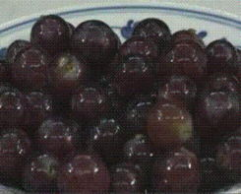
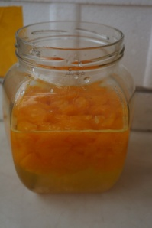
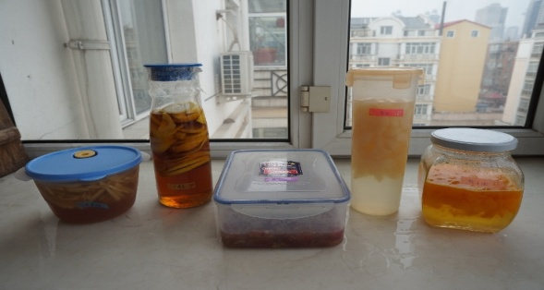

7.效果分析：
①酒精浓度的高低受加入酵母液的多少,加入糖的多少,水果本身的含糖量,发酵条件的控制及发酵时间等多种因素的影响;
②而果酒的香味则跟水果的种类、水果的新鲜程度有关;
③有一个装苹果汁的瓶盖不是很固定,产生的气体能将瓶盖崩开,因此效果不是太好,因为崩开后有氧气进入,影响发酵;
④我们组的果酒与果醋做得都挺成功的,果酒的味道很浓,其中未榨汁的梨酒的酒味最浓,喝了两三口后脑袋就有了发热的感觉;果醋的醋香味也很好,品尝了的组员描述到:有苹果的芳香,醋的酵香还有悦目的色泽;
⑤有一瓶果酒中,由于加入的白糖过多,导致果酒中有很浓的甜味。
8.论据和结论：
①葡萄酒的酿造采用自然发酵的工艺。所谓自然发酵，就是葡萄破碎入罐以后，不人为地添加任何菌种，靠葡萄本身携带的自然界的酵母菌，在葡萄浆或分离后的葡萄汁里自发地繁殖，最终发酵成葡萄酒。
②当氧气、糖源都充足时，醋酸菌将葡萄汁中的糖分解成醋酸；当缺少糖源时，醋酸菌将乙醇变为乙醛，再将乙醛变为醋酸。 C₂H₅OH＋O₂→CH₃COOH＋H₂O
9.体会和致谢：
这次研究使我们学生提高了交流能力、创造力、合作能力以及综合能力,使我们在沉重的学习中,通过一种灵活的方式让我们学到更多知识。虽然,我不能肯定地说,这次的研究会对社会有什么重要的影响,但是,他能让同学们对酵母菌和醋酸菌有更深的了解。也谢谢在这次研究中给我们提供帮助的老师，感谢。
10.指导教师意见：
①按照课程标准的要求,组织学生实施了人教版普通高中课程标准实验教科书生物选修1专题1课题1实验"果酒和果醋的制作",实验过程中,对如何搞好该实验进行了探究和改进,取得良好的效果
②虽然果酒和果醋具有很高的营养价值,但是如果按照传统酿制工艺来制作的话太繁琐,且需要注意原料的来源和选择、菌种的培养,注意消毒、严格防止污染。最好使用有活性的菌种或请有经验的人指导,减少耗时和浪费。
③如何做到无杂菌污染的？即怎样实现灭菌的，应交代更加详细，以推广使用。
填写日期：2018年7月20日
研究性课题总评价表
课题 | 果酒与果醋的制作改进研究
指导教师 | 李秀丽
小组成员 | 组长 | 组员
小组成员 | 闫飞 | 张雅，辛翰雪，赵思甲，程明
评价项目 | 项目分数 |  | 所占权重 | 总 分
开题报告 | 20 |  | 20% | 18
研究过程 | 40 |  | 40% | 17
结题报告 | 30 |  | 30% | 16
展 示 | 10 |  | 10% | 8
研究性学习课题组成绩 |  |  |  | 89分
综合评价 | 选题、选材、立意较为符合高一年级学生进行研究，既体现了学以致用、理论联系实际的原则，又充分调动每一个学生的动手与动脑相结合以及遇到问题群策群力勇于解决问题的能力。  指导教师（签名）： 李秀丽 2018年 7月 30 日

案例2：2017年阜阳市青少年科技创新大赛
阜阳城区公共自行车现状调查与改进研究
作者：王丽红、庞海瑞 辅导教师：付登艳
一、研究背景及目的
自从阜阳城区公共自行车上路以来，受到市民广泛欢迎，我们亲切称它为“小绿”。“小绿”已成为城市交通的重要组成部分，既满足了居民多层次的短距离出行以及不同出行目的交通需求，在减少尾气排放、缓解交通污染等方面也取得了良好效益。目前，“小绿”运行情况如何？站点设置是否合理？存在什么问题以及居民对它有何建议？鉴于以上情况，我们将进行调查分析，以便提出合理的建议，让“小绿”自行车能正常健康地运行下去。
二、研究方法
1.实地勘察法
我们选取了具有代表性的区域作为调查对象，如：市区、城南新区、皖西北商贸城等地区。我们研究的重点关注以下四个方面问题：站点设置情况、自行车道路情况、“小绿”自行车自身情况、自行车调配情况。
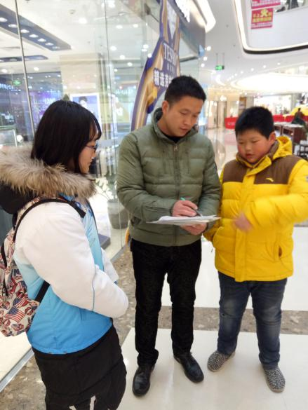
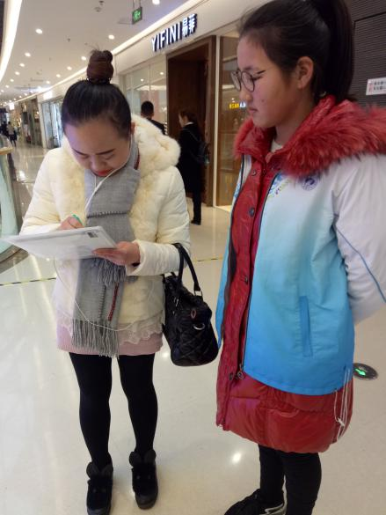
2.问卷调查法
依据自行设计的《阜阳城区小绿自行车现状调查与改进研究问卷》，深入实地调研。从总体上把握阜城人民对“小绿”自行车的满意度，并通过调查问卷取得的数据进行统计与分析，探讨“小绿”目前的状况，并得到一个量化的结论。
发放途径：
（1）向市民发放问卷750份，回收745份。
（2）通过“问卷星”平台向微信好友、QQ
群等发放，回收300份。
“问卷星”调查网址：https://sojump.com/jq/12236060.aspx
通过走访，向城区居民、学生、“小绿”管理人员、上班族等人员进行面对面访谈，并简要记录被访者的谈话内容，了解他们对“小绿”的认识以及改进意见。
三、结果与分析
- 实地勘察及对象访谈结果
（1）“小绿”站点设置不完善。对于人流量多的地区站点较多，但是容易被其他车辆堵住，造成取还车困难。偏远区域站点较少，如城南新区中的苗桥小学、新市医院北门及南门、临时安置房门口等均无站点。
（2）自行车道路设置不足
自行车道和行人道混在一起，这对公共自行车的长期发展不利。有些路段私家车占用自行车道行驶，甚至很多停在自行车道上，造成自行车骑行不便。
（3）“小绿”损坏惨重
有的铃声有些哑，有的出现“咯噔咯噔”的声音，有的骑起来很重，不舒服。”比如：链条缺油、螺丝松了等。有时市民使用支付宝借车时出现借不成功的现象。有些市民在调节座位时，会遇到扳手扣不动的情况。假若使劲转动扳手，可能就会导致座位调节器损坏。有的“小绿”损坏是自然原因，有的则是人为原因。让人心疼的是那些五花八门的人为损坏，有的车座上被划出了一道道的口子，有的车闸、车腿被火烧坏，有的人干脆站在了‘小绿’后泥瓦上，这给“小绿”维修人员增加了负担。
（4）自行车调配速度不够
浙江商贸城、百货大楼、香港财富广场等市中心商贸区及万达广场，因为这里人流量大、变化多，随时有可能出现空桩或满桩情况，但是调配中心有时不能立即对其调配。
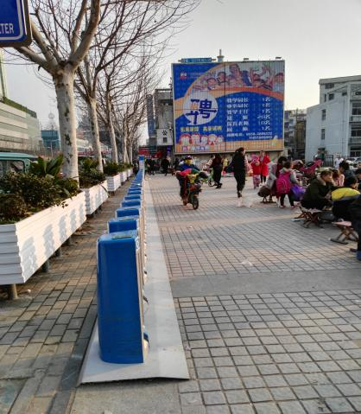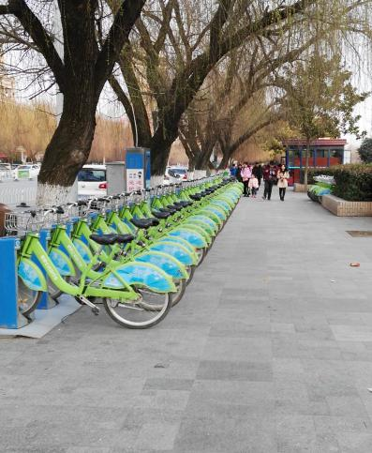
空桩 满桩
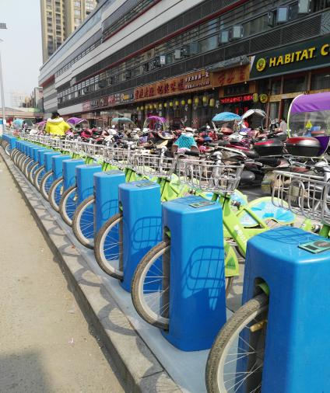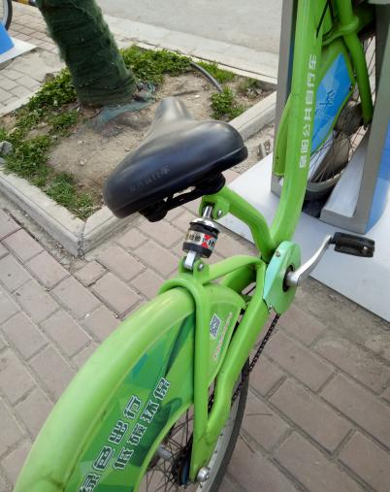
被堵住 损坏
2. 问卷调查结果
（1）市民使用“小绿”出行意愿不高
通过问卷数据分析显示，市民经常使用自行车的只占24%，而偶尔使用则占71%，令人欣慰的是从来没用只占了5%。这说明很大部分人都用过“小绿”，绝大多数不是经常使用。
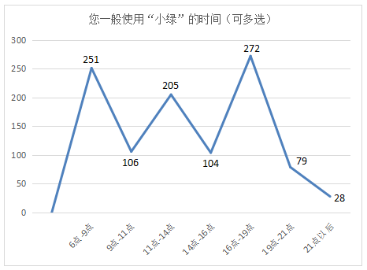
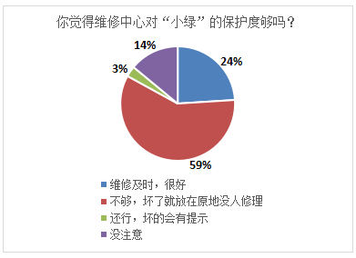
问卷调查第2题： 问卷调查第3题：
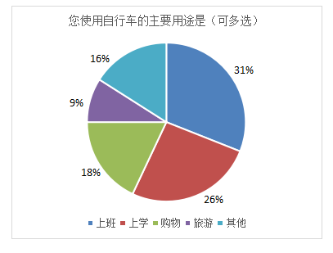
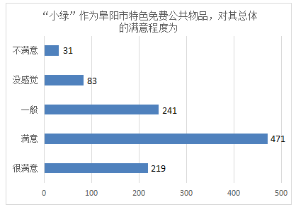
问卷调查第4题： 问卷调查第5题：
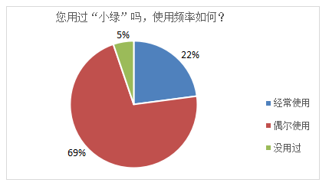
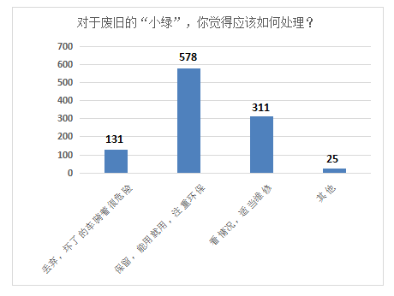
问卷调查第7题： 问卷调查第8题：
（2）总体持满意态度。
通过问卷第3、4、5、6题分析出，市民一般使用“小绿”的时间多在上下班时间段，多用于上下班及上下学，对“小绿”总体情况满意。

（3）“小绿”的保护力度不够
从问卷调查第7题可以看出，59%的市民认为坏的“小绿”维修不够及时，同时坏的并没有提示。所以无论是市民还是维修人员，对“小绿”的保护力度要加强。市民不要随意破坏“小绿”，维修人员则要及时查看并维修。而在调查对于废旧的“小绿”如何处理时，大多数市民都认为能用就用，注重环保；其次选择看情况而定，要适当维修也不少。
四、建议
1. 站点设置要完善
从目前来看，虽然人流量多的区域站点设置较多，但是站点也会出现空桩及满桩的情况，站点被其他车辆堵住导致无法借还车也时有发生。基于这些情况，对于经常出现借还问题的站点可以多增加车桩，或者另辟空地作为站点。而对于开发区、城南新区等新开发的区域，则要及时调查，尽快在需要增加站点的地方设置站点。
2. 自行车道路规划要健全
要想提高居民使用“小绿”出行意愿，除了站点设置要完善外，在自行车道路建设上也要下功夫。目前，公交车站点占用一部分自行车道、自行车道和行人道混在一起、机动车占用非机动车道，这些极易导致交通事故的发生。因此，有些路段的自行车通行宽度有必要重新界定。在没有设置隔离自行车道和机动车道的路段要安装隔离栏，保障居民骑行安全。
3. 宣传力度要到位
要加大绿色环保宣传，倡导市民多骑“小绿”，降低污染，节约能源。同时逐步提高公民素质，积极宣传爱护公共自行车的重要意义，力争市民做一名爱护公共自行车的监督员。让他们要以实际行动践行文明，提醒人们要爱护公共设施，及时劝阻、制止破坏公共自行车的不良行为。不少市民占用自行车道摆摊经营，市政府有关部门也要宣传到位，及时治理。
4. 调配速度要及时，管理能力要提升
公共自行车管理中心后台调度人员要时刻查看哪有空桩或满桩的站点，必要时可增加巡检员及时进行调配。如：学校、单位附近，放学前、下班前这一时间段，要补充足够数量的自行车，以备市民使用，而小区附近在上班前则需要补充车辆，上班高峰期后则要把车辆调走。为了减少巡查员巡查坏的“小绿”工作量，可建议市民将骑车时遇到问题的“小绿”做标记，以便及时发现及时维修。
5. 对自行车“小绿”的建议
由于目前公共自行车都是单人车，对于两人共用一辆车极其不便，特别是带有儿童的家人。因此，可适当考虑增加亲子车、双人车。目前倘若“小绿”丢掉很难找到，则可参考阜阳公共电动“小绿”，装上GPS定位系统，这样便可及时查找。
五、感受
尽管阜阳市公共自行车这个项目存在一些问题，但总体上还是发挥了其便民的功能。多数人认同并且觉得不错，因此我们要更好地发现问题并解决问题，让这一项目真正成为民生工程、惠民工程。
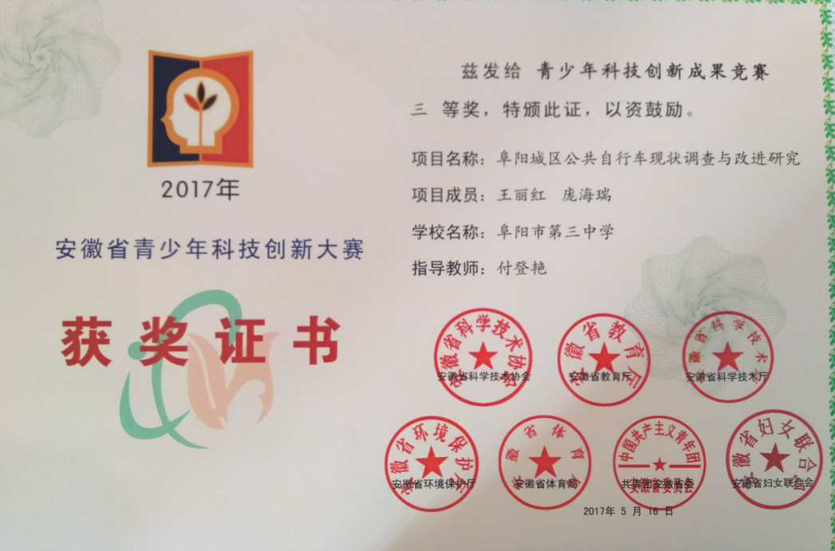
参考文献
[1]钱俭，郑志锋,冯雨峰.杭州公共自行车设施现状调查与思考[J].规划师，2010,(01).
[2]张昱，刘学敏，张红.中国城市公共自行车系统：现状、问题和对策［J］.中国发展,2013,(5).

第二部分：实施研究性学习

一、2018-2019学年研究性学习时间段任务安排

时间段 | 内容安排 | 注意事项
1月  选题 | 班级召开研究性学习主题班会，了解掌握有关研究性学习的程序、方法、要求。 | 想明白，做实在
1月  选题 | - 选择课题，班级汇总后合并同类项，进行分组（每小组5-6人）;  - 根据研究主题所涉的学科寻找指导老师。  - 在老师指导下，完成课题的陈述。突出焦点简洁明了。  - 班级上报本班研究性学习汇总表（课题、成员、指导老师） | 选题原则：  1、从个人优势出发，根据自身家庭文化、地缘优势选题；  2、选题切入口要小，要“小  题大做”。  - 符合科学规律，可行。  - 有价值、有意义。
寒假  开题报告  准备 | 拓展视野，收集资料，做好背景知识的铺垫，激发探究动机，学习撰写开题报告。 | 积极请教老师，也可请教家长或其他社会资源；
开学两周  提交开题  报告 | 召开开题报告论证会，请老师同学评议，完善开题报告 | 活动方案一定要细化，多听听大家意见，提高课题研究的可行性
学期中  实施研究 | 通过个人研究、小组合作研究等各种形式，开始实施研究方案（查资料、调查、访问、做实验、写小结等） | 以科学的态度和科学方法去研究解决实际问题；积极担当起自己在课题组的责任，发挥自身特长，主动提出自己的意见和建议；每次活动要认真填写活动记录。
学期结束前  撰写研究报告、展示、评定 | - 撰写报告，汇报研究过程和结果  2、召开辩论会、答辩会、展示会以及展板展示等，使研究成果在全班或更大的范围得以发表。  3、各组按规定提交所有材料  4、学生自评、互评  5、指导教师评定 | 多多请教老师，中心突出简洁明了地把自己所做的研究表述清楚。  注意保存好原始材料。
二、研究性学习参考课题
（一）2018级高一备课组推荐
语文研究性学习课题
1.李清照诗词中“酒”意象与其情感变迁的研究 2.影视剧中语言规范问题研究
3.阜阳春节民俗文化初探 4.颜值至上观念对中学生价值观的影响
5.跨媒介阅读与交流对高中语文学习方式的影响
6.高中语文跨媒介阅读与交流学习方法与策略的研究
7. 高中语文 “跨媒介阅读与交流” 学习任务群学习方式的研究
8.自媒体时代的高中语文微写作实施策略与方法的研究
9.经典电影中修辞手法的运用的研究 10.经典电影中叙事手法的研究
11.影视文化中浪漫主义手法的研究 12.舌尖上的阜阳——阜阳饮食文化研究
13. 中国现代流行歌曲歌词的文学美感 14.借助自媒体，实施微写作
15.微信公众号写作与高考作文 16.在微信平台构建网络微写作共同体
17.在qq平台构建网络微写作共同体 18.微电影的叙事艺术与高考写作
19.经典广告设计文案与高考作文
20.智慧学习平台下，经典课文与其改编影视作品欣赏比较研究
21.智慧学习平台下，常见古代文化常识资料库建设及学习研究
22.智慧学习平台下，古风音乐中古典文化内涵研究
23.智慧学习平台下，流行歌曲中人文情怀的研究
24.智慧学习平台下，广告文学欣赏与创作研究
25.智慧学习平台下，读书笔记写作方法和展示方法研究
26.智慧学习平台下，读书活动小组建设、管理方式、活动展开方式研究
27. 智慧学习平台下，读书成果形式和展示方法研究
数学研究性学习课题
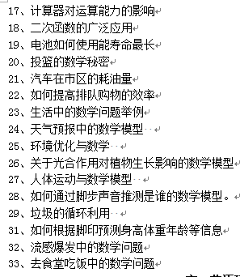
1、“T字之谜”游戏所蕴含的平面几何知识
2、几何知识在服装设计上的广泛应用
3、探究如何根据不同十字路口路况，确定最佳红绿灯时间
4、移动、电信、联通电话号码及套餐的最优化选择
5、衣服的价格、质地、品牌,左右消费者观念多少
6、家庭燃气烧水如何使烧水时间最短使用燃气最少
7、如何提高数学学习效率（数学学习中的数学模型）
8、银行存款利息和利税的调查
9、购房贷款决策问题
10、日常生活中的悖论问题
11、关于数学知识在物理上的应用探索
12、阜阳三中高一*班学生零食状况调查
13、如何计算一份试卷的难度与区分度
14、平面截正方体所得的截面图形
15、出租车车费的合理定价
16、投资人寿保险和投资银行的分析比较
英语研究性学习课题
1.如何开展英语名著阅读提高学生的核心素养
2.新概念英语、21世纪报阅读对英语思维的
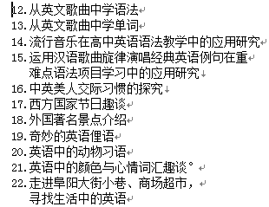
影响调查与研究
3.如何提高待优生的英语水平
4.高中生英语语法学习的主要困难与解决方
法的研究
5.如何高效利用网络资源学英语
6.如何有效扩大高一学生的词汇量
7.常见英语单词前缀的研究
8.常见英语单词后缀的研究
9.如何提高学生的书写
10.怎样写好书信类英语作文
11.英文歌曲和电影对英语学习的影响

物理研究性学习
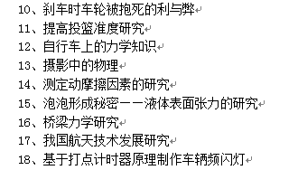
1、古诗词中的物理
2、经典物理学的发展研究
3、“整体法”在物理学中的应用
4、高中物理必修一思维导图制作
5、物理实验中读数研究
6、物理学习中常用的数学知识归纳
7、魔术表演中物理知识
8、体育运动中的物理
9、研究你喜欢的物理学家的生平

化学学科研究性课题
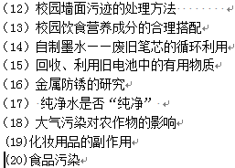
（1）城市生活垃圾的处理
（2）大气污染与人体健康
（3）对吸烟有害健康的研究
（4）方便食品的利与弊
（5）多种除去衣物上各种污迹的方法
（6）校园垃圾的最优化处理
（7） 食品与化学
- 废电池的危害和处理方法
- 塑料及其回收利用
（11）手帕和餐巾纸的利弊研究

生物学科研究性课题目录
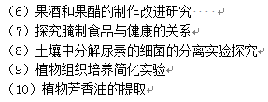
（1）常见人类遗传病的调查研究
（2）感冒更“喜欢”孩子的原因探究
（3）“疫苗之殇”背后原因的调查研究
（4）高中生运动方式与心肺功能改善的研究
（5）阜阳市生态绿化物种丰富度调查

政治学科研究性课题目录
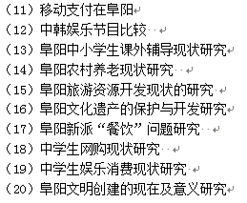
（1）各超市物品的价格调研
（2）本市假货现象调查
（3）本地某企业经营状况调查
（4）（某地）工业废水污染情况调查
（5）调查（某地）某企业的分配制度对企业发展
的影响
（6）三中学生消费状况的调查研究
（7）对（某地）就业状况的调查
（8）阜阳民俗文化的现在问题及研究
（9）阜阳外出务工人员生存现状调查
（10）阜阳家庭消费结构变化的思考
历史学科研究性课题目录
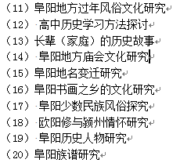
（1） 新中国成立以来，阜阳社会生活的变化
（2）阜阳地方饮食文化研究
（3）阜阳格拉条的历史演变
（4）阜阳地方民间艺术调查探究
（5）阜阳地方方言研究
（6） 阜阳地方历史古迹调查研究
（7）阜阳地方英雄人物和革命事迹调查研究
（8）阜阳历史文化旅游观光开发研究
（9） 阜阳乡村或城市的历史沿革
（10）阜阳地方民间节日文化研究

地理研究性学习参考课题
1、正午太阳高度角在生活中（或在校园中）的应用 2．家乡农村地区耕地利用方式变化的调查
3、 调查家乡一片荒废（或利用不合理）的土地，探讨这片土地荒废（或利用不合理）的原因。如
果这片土地让你来规划开发，你将作何打算？为什么？
4、校园垃圾问题 5、 调查家族人口的增长和迁移
6、城市某一路段交通拥堵问题及解决措施 7、调查乡村青年结婚状况（以自己所在村为例）
8、分析阜阳雾霾的原因提出解决措施 9、阜阳地区某某行政村美丽乡村建设选址与规划研究
10、阜阳城区居民生活用水现状的调查研究。
技术研究性学习课题
1、Photoshop在照片处理上的应用研究（指导老师：唐丽）
2、针对幼儿的特殊象棋研究（指导老师：汪帅）
3、城区物业管理问题以及app开发研究（指导老师：汪帅）
4、信息学编程探秘（指导老师：来伟）
5、基于智慧课堂的高中信息技术课堂学习策略（指导老师：董俊）
6、如何快速提升信息技术应用能力（指导老师：董俊）
7、Arduino开源硬件（指导老师：洪亮）

美术研究性学习参考课题
1、美术特长生如何应对即将取消的美术专业校考 2．通过人体结构练习学会如何让动漫人物更生动
3、利用所学审美理念为艺术楼环境进行规划研究
心理研究性课题
1团体辅导课对同学支持水平的干预研究 2高中社团开展现状和有效性研究

（二）2018-2019学年竞一研究性学习课题

语文研究性学习参考课题
- 宋代文化名人与阜阳——以欧阳修苏轼为例 2.阜阳民俗文化意蕴探析
3.阜阳方言的文化观察 4. 管子思想与新时代
5、对联中的文化底蕴 6、中国人姓名的文化研究--李明
7、网络文学勃兴及其现状探讨 8、阜阳春节的民风民俗研究--李明
9、《诗经》中女性形象探讨 10、阜阳地方特色饮食与传统文化
11、甲骨文与中学生文言实词学习 12、阜阳服饰文化演变
13、阜阳城区宗教建筑文化初探

数学研究性学习参考课题

1、发现生活中的数学之美 2、奇妙的斐波拉契数列
3、黄金数的广泛应用 4、中国体育彩票中的数学问题
5、如何存款最合算 6、概率在生活中的应用

英语研究性学习参考课题
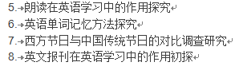
- 阜阳三中学生对英语书写重视程度的调查研究
- 阜阳三中学生使用英语字典的调查
- 英语俗语与文化的关系的探究
- 与动物有关的英语俚语、谚语的探究
物理研究性学习参考课题

1、牛顿对经典力学的贡献 2、物体形状对物体抗压影响
3、研究“放大”作用的实现 4、关于篮球投篮问题的研究
5、自行车上的力学知识 6、诺贝奖中的物理学家的共性
7、汽车中的物理学 8、物理与现代军事科技
9、体育运动中的力学 10、关于足球弧线球的研究
11、“图解法”题型归类 12、高中物理学习困难调查
13、桥梁的研究 14、“神州号”宇宙飞船的发射回收过程
15、物理问题与模型 16、宇航生活

化学研究性学习参考课题
- 方便食品的利弊 2、城市生活垃圾的处理
3、绝地求生·刺激战场中蕴含的化学知识

生物学科研究性学习课题
1、有关光合与呼吸作用的实验研究 2、眼保健操与预防恢复视力可行性研究
3、土壤中分解尿素的细菌的分离实验探究 4、生活污水生物净化方法探究
5、不同绿化植物净化空气质量效果实验研究 6、植物组织培养简化实验
7、固定化细胞在食品发酵中优势研究 8、植物芳香油的提取
9、阜阳市生态绿化物种丰富度调查 10、高中生运动方式与心肺功能改善的研究
11.校园生物种类的调查

政治学科研究性课题

1、阜阳小吃调查； 2、中学生消费情况调查

历史学科研究性课题

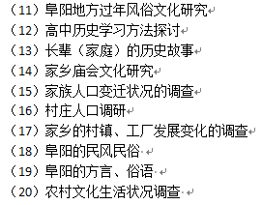
（1） 新中国成立以来，阜阳城市布局的变化
（2）阜阳地方饮食文化研究
（3）阜阳格拉条的历史演变
（4）阜阳地方民间艺术调查探究
（5）阜阳地方方言研究
（6）阜阳地方历史古迹调查研究
（7）阜阳地方英雄人物和革命事迹调查研究
（8）阜阳历史文化旅游观光开发研究
（9）阜阳乡村或城市的历史沿革
（10）阜阳地方民间节日文化研究

地理研究性学习参考课题
1、正午太阳高度角在生活中（或在校园中）的应用
2．家乡农村地区耕地利用方式变化的调查
3、 调查家乡一片荒废（或利用不合理）的土地，探讨这片土地荒废（或利用不合理）的原因。如果这片土地让你来规划开发，你将作何打算？为什么？
4、校园垃圾问题
5、 调查家族人口的增长和迁移
6、城市某一路段交通拥堵问题及解决措施

三、附件表格
研究性学习开题报告

班级： |  |  | 姓名：
课题题目：（课题的名称应准确、简洁、具体、新颖、生动地概括课题研究的内容，揭示课题研究的实质。）

指导老师：
课题组成员 | 组 长 | 组 员
课题背景说明（（阐明在选择课题时，为什么在提出的众多问题中最终选择了这个课题。））

课题的目的与意义（阐明本课题要解决那些问题，它的理论意义和实际意义是什么。）

研究方案设计（研究内容、研究途径与方法）：（阐明本课题所要研究的具体问题和范围，真正找到问题切入点。）

活动计划：
（1）任务分工（包括收集资料、整理、分析资料、保管资料、撰写报告、展示成果等工作的具体负责人）

（2）进度安排：
阶段 | 时间（周） | 主要任务 | 阶段目标

预期的成果：（论文、研究报告、设计方案等）

表达方式：（文字、图片、课件、音像资料等）

开题报告评价表
课题题目：
指导老师：
课题组成员 | 组 长 | 组 员
评价项目 | 评 价 要 求 |  | 评价分数
评价项目 |  |  | (以下每项满分10分)
立题的科学性 | 符合科学原理，遵循事物发展规律，研究方法科学，应用知识综合程度较高。
立题的可行性 | 课题要求与自身知识，能力状况及兴趣要求大致相当，力所能及。
意 义 | 课题面向实际，注重实用性，有利于培养良好的研究意识，实践性较强。
报告撰写 | 语言表达清楚，文字简洁、流畅，格式规范，观点鲜明，有独到见解。
任务分工 | 明确、具体。
计划内容 | 完整、系统、周密。
计划进度 | 科学合理、能逐步展开。
报告陈述 | 讲话清楚、有条理，语言简洁、流畅，语态自然，仪表端庄。
回答问题 | 能抓住关键问题，讲解清楚，有条理，逻辑性较强，小组能有效配合。
时间运用 | 恰当，不超时。
综合评价
开题报告  成绩 | 成 绩：____________________  指导教师或评审员签名： ____________________  年 月 日
研究性学习活动小组活动记录表（一）
活动时间 |  | 活动地点 |  | 活动形式
参加活动人员
本次活动的 内容和目的
本次活动的主要 收获和体会
本次活动未解决的问题和需要的帮助

研究性学习活动小组活动记录表（二）
活动时间 |  | 活动地点 |  | 活动形式
参加活动人员
本次活动的 内容和目的
本次活动的主要 收获和体会
本次活动未解决的问题和需要的帮助
研究性学习活动小组活动记录表（三）
活动时间 |  | 活动地点 |  | 活动形式
参加活动人员
本次活动的 内容和目的
本次活动的主要 收获和体会
本次活动未解决的问题和需要的帮助

研究性学习活动小组活动记录表（四）
活动时间 |  | 活动地点 |  | 活动形式
参加活动人员
本次活动的 内容和目的
本次活动的主要 收获和体会
本次活动未解决的问题和需要的帮助

结 题 报 告
（说明：请参考研究性学习参考案例进行撰写结题报告，并打印附在本册后面。）

题目：

小组成员： 指导教师：
【摘要】

【关键词】

【正文】
- 研究背景
- 研究的目的和意义
- 研究方法与分工
- 研究过程
- 研究结果
- 收获与体会
- 指导教师点评

【参考文献】

研究性学习活动课题考查总评分表（指导老师用）
班 级 |  | 指导老师
课题名称
课题组长 |  | 组 员
研究过程 | 考查项目 | 评分要求 |  |  | 分值 | 得分
课题确定 | 选题能力 | 自主发现问题，形成课题；选题有价值，合理可行；题目表述规范准确。 |  |  | 5分
课题确定 | 开题报告 | 表述规范；目的明确；内容具体；方法科学；分工合理；计划可行。 |  |  | 10分
课题确定 | 开题答辩 | 表达有条理；仪态大方；时间掌握合理；应答能力强；与组员配合默契。 |  |  | 5分
活动实施 | 学习态度 | 出勤按时按量；态度热情认真；善于和他人合作与交流；圆满完成小组分配的任务。 |  |  | 5分
活动实施 | 研究方法 | 研究方法科学恰当；活动方式多样；收集处理信息能力强。 |  |  | 5分
活动实施 | 原始材料 | 材料真实；记录完整；整理有条理。 |  |  | 10分
成果交流 | 研究报告 | 字数2000字以上；结构完整；重点突出；内容充实；条理清楚；可信度强；研究问题有深度和广度；预期成果达成度高。 |  |  | 30分
成果交流 | 成果展示 | 形式恰当；呈现方式多样。 |  |  | 5分
成果交流 | 结题答辩 | 语言表达流畅；时间掌握恰当；应答能力强；与组员配合默契；成果演示效果好；恰当运用现代信息技术手段。 |  |  | 10分
收获体验 | 个人小结 | 字数300字以上；反思过程；总结经验；分享情感体验。体验研究过程，总结学习过程获得的基础知识、基本原理和主要方法。 |  |  | 15分
评分人签名 | 年 月 日 |  |  |  | 总分
学分认定

课题总评分表注： 总分＜60分，不及格；60分≤总分≤74分，及格；75分≤总分≤84分，良好；
85分≤总分，优秀
研究性学习课题研究学分认定表（学生个人用表）
课题名称
结题时间 |  | 开题时间 |  |  | 导师
姓名 |  | 班级
评估内容 |  | 权重 | 小组长（A） |  |  | 导师（B）
开题 | 开题报告撰写 | 5
开题 | 答辩过程中表现 | 5
开题 | 开题报告修改 | 5
过程 | 信息的收集整理 | 10
过程 | 调查问卷设计 | 5
过程 | 小组活动参与 | 15
过程 | 调查报告撰写 | 10
过程 | 实践能力 | 5
过程 | 协作精神 | 10
结题 | 结题报告撰写 | 10
结题 | 答辩过程中表现 | 10
结题 | 资料整理与完善 | 10
合 计 |  | 100
学 分
课题研究成果摘要及  个人心得体会 |  | 学生签名：
指导老师意见 |  | 指导老师签名：
学分认定表注： P＜60分，不及格；60分≤P≤74分，及格；75分≤P≤84分，
良好： 85分≤P，85分≤P，优秀。

